Санкт-Петербургский политехнический университет Петра Великого

Высшая школа интеллектуальных систем и суперкомпьютерных технологий

**Отчёт по лабораторной работе №1**

**Дисциплина**: Низкоуровневое программирование

**Тема**: Машина Тьюринга

Выполнил студент гр. 3530901/90003 В.Д. Коротких

(подпись)

Преподаватель А. О. Алексюк

(подпись)

“ ” 2021 г.

Санкт-Петербург

2021

Оглавление

1. Техническое задание 3

2. Метод решения 3

3. Описание состояний 4

4. Работа программы 4

# Техническое задание

Написать программу сложение чисел в десятичном коде.

# Метод решения

Требования к исходным данным: между первым и вторым числом стоит +.

Изначально головка машины стоит в младшем разряде второго числа.

Метод решения заключается в том, чтобы сначала вычитать из второго числа единицу, затем прибавлять единицу к первому числу, а затем заново повторить те же действия, пока второе число не обратиться в ноль.

Рассмотрим пример сложения 1011+13:

Из второго числа вычли 1 – 1011+12.

Прибавили к первому 1 – 1012+12.

Снова из второго числа вычли 1 – 1012+11.

Прибавили к первому 1 – 1013+11.

Из второго числа вычли 1 – 1011+10.

Прибавили к первому 1 – 1014+10.

Из второго числа вычли 1 – 1014+09.

Прибавили к первому 1 – 1015+09.

………………………………………

1022+02

1022+01

1023+01

1023+00

1024+00

Теперь будет происходить затирание второго числа:

1024+09

1024+99

1024_99

1024__9

1024___

Ответ готов – 1024.

# Описание состояний

Алфавит: 0123456789+_

Q1 - вычитание 1 из второго числа

Q2 - находим "+" и становимся на младший разряд первого числа

Q3 - прибавление 1 к первому числу

Q4 - находим пробел после примера и возвращаемся на младший разряд второго числа

Q5 - стираем остатки второго числа

# Работа программы

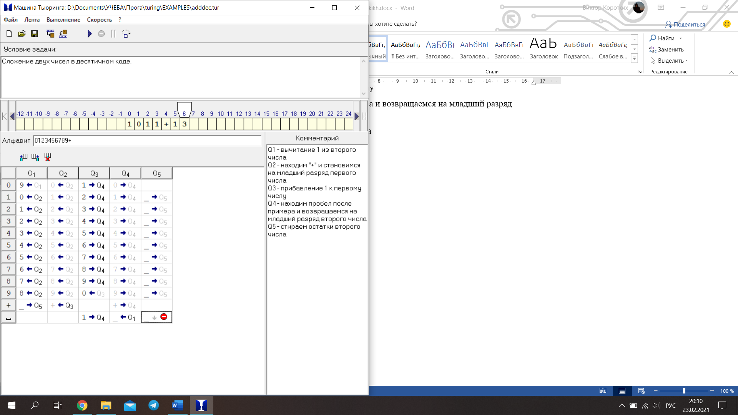

Рис.1. Начало работы.

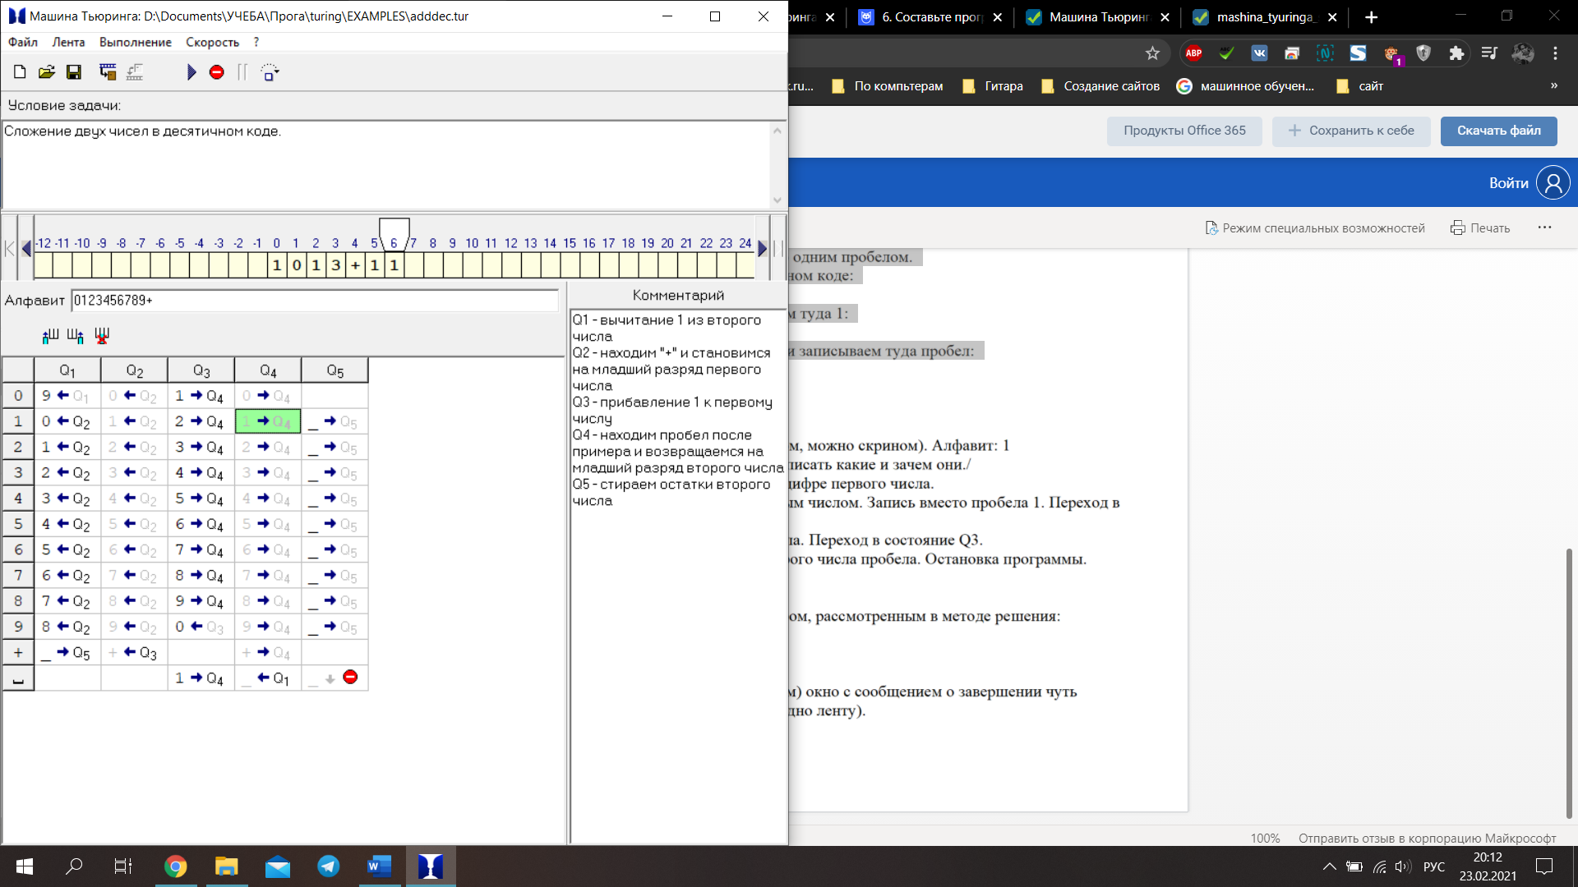

Рис.2. Процесс работы.

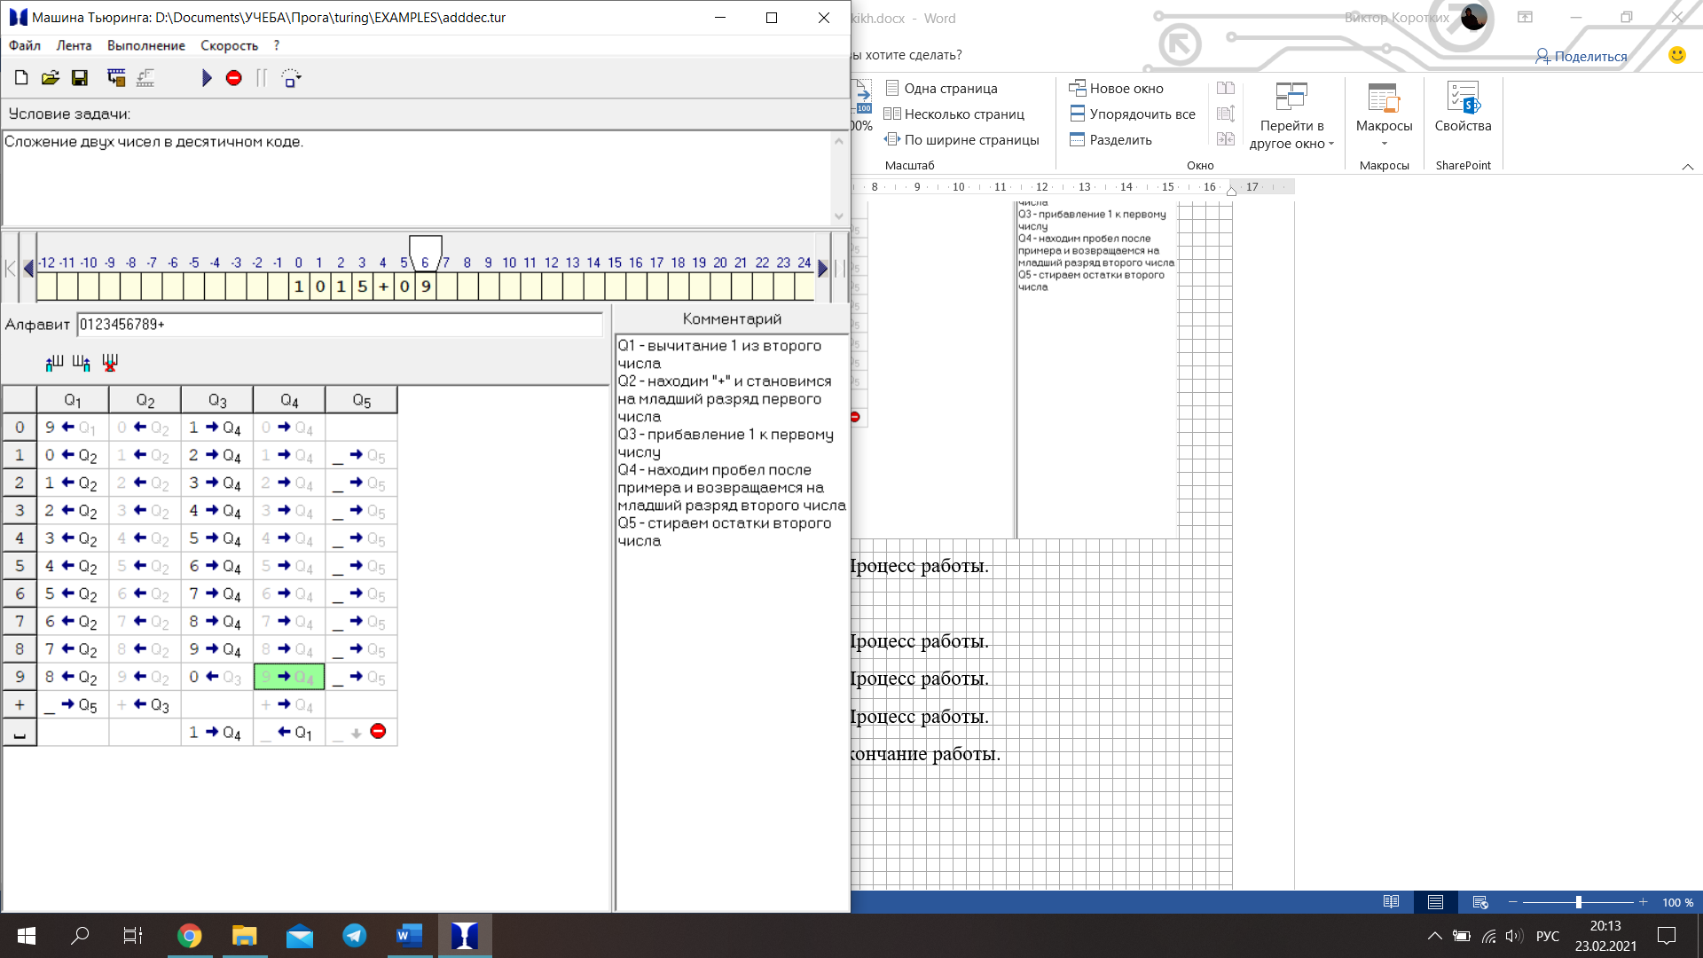

Рис.3. Процесс работы.

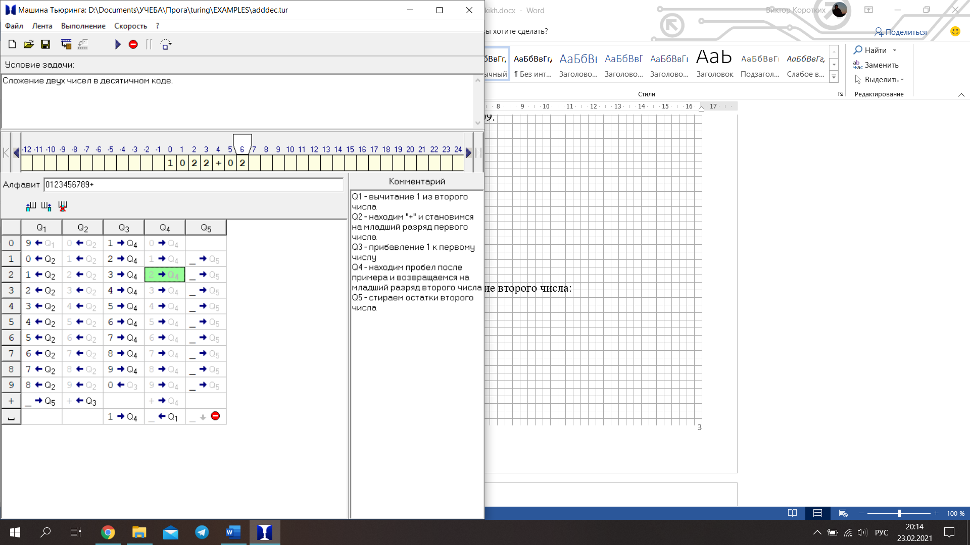

Рис.4. Процесс работы.

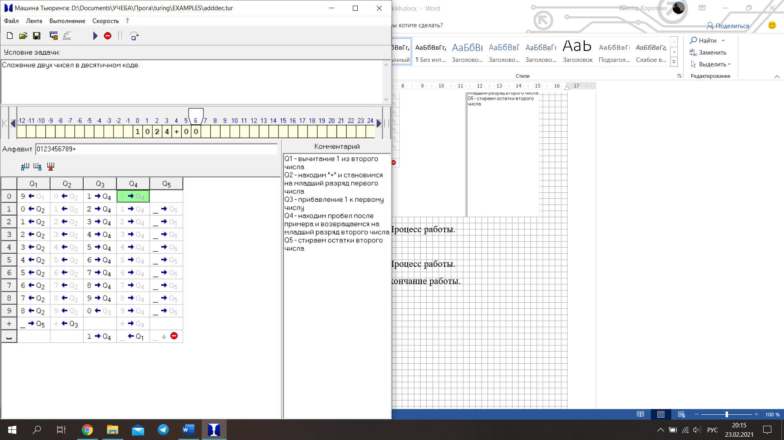

Рис.5. Процесс работы.

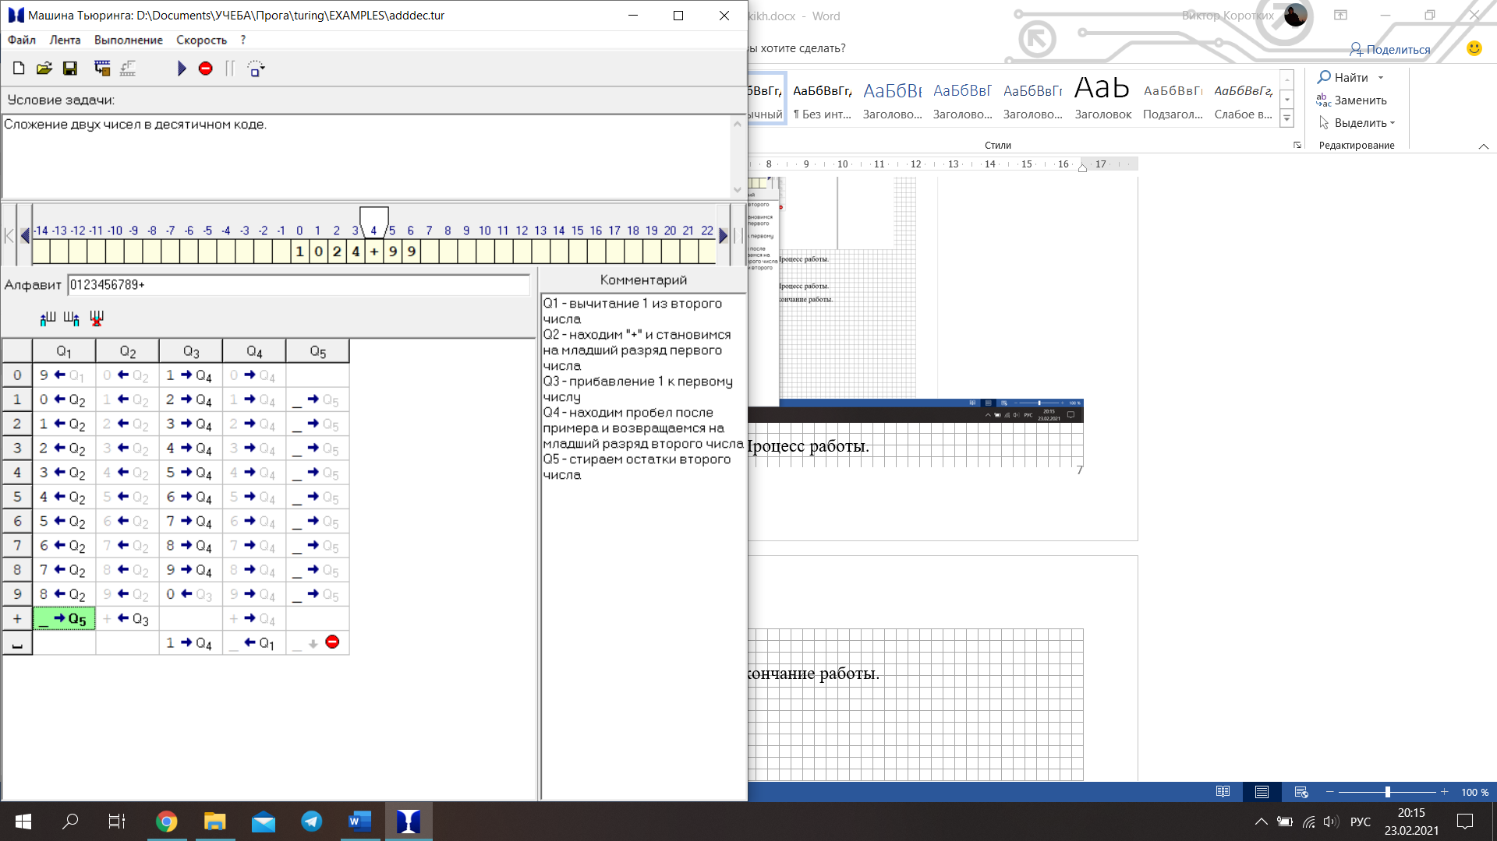

Рис.6. Процесс работы.

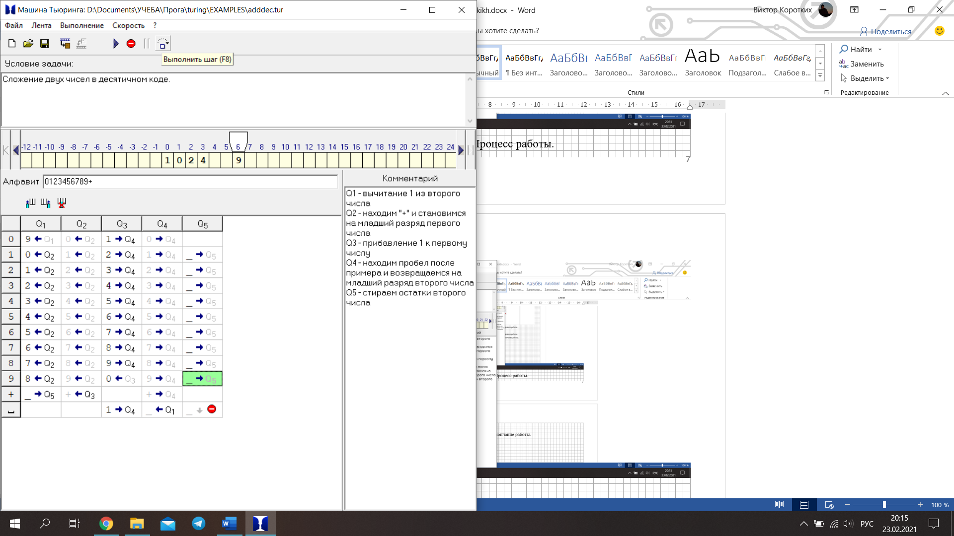

Рис.7. Процесс работы.

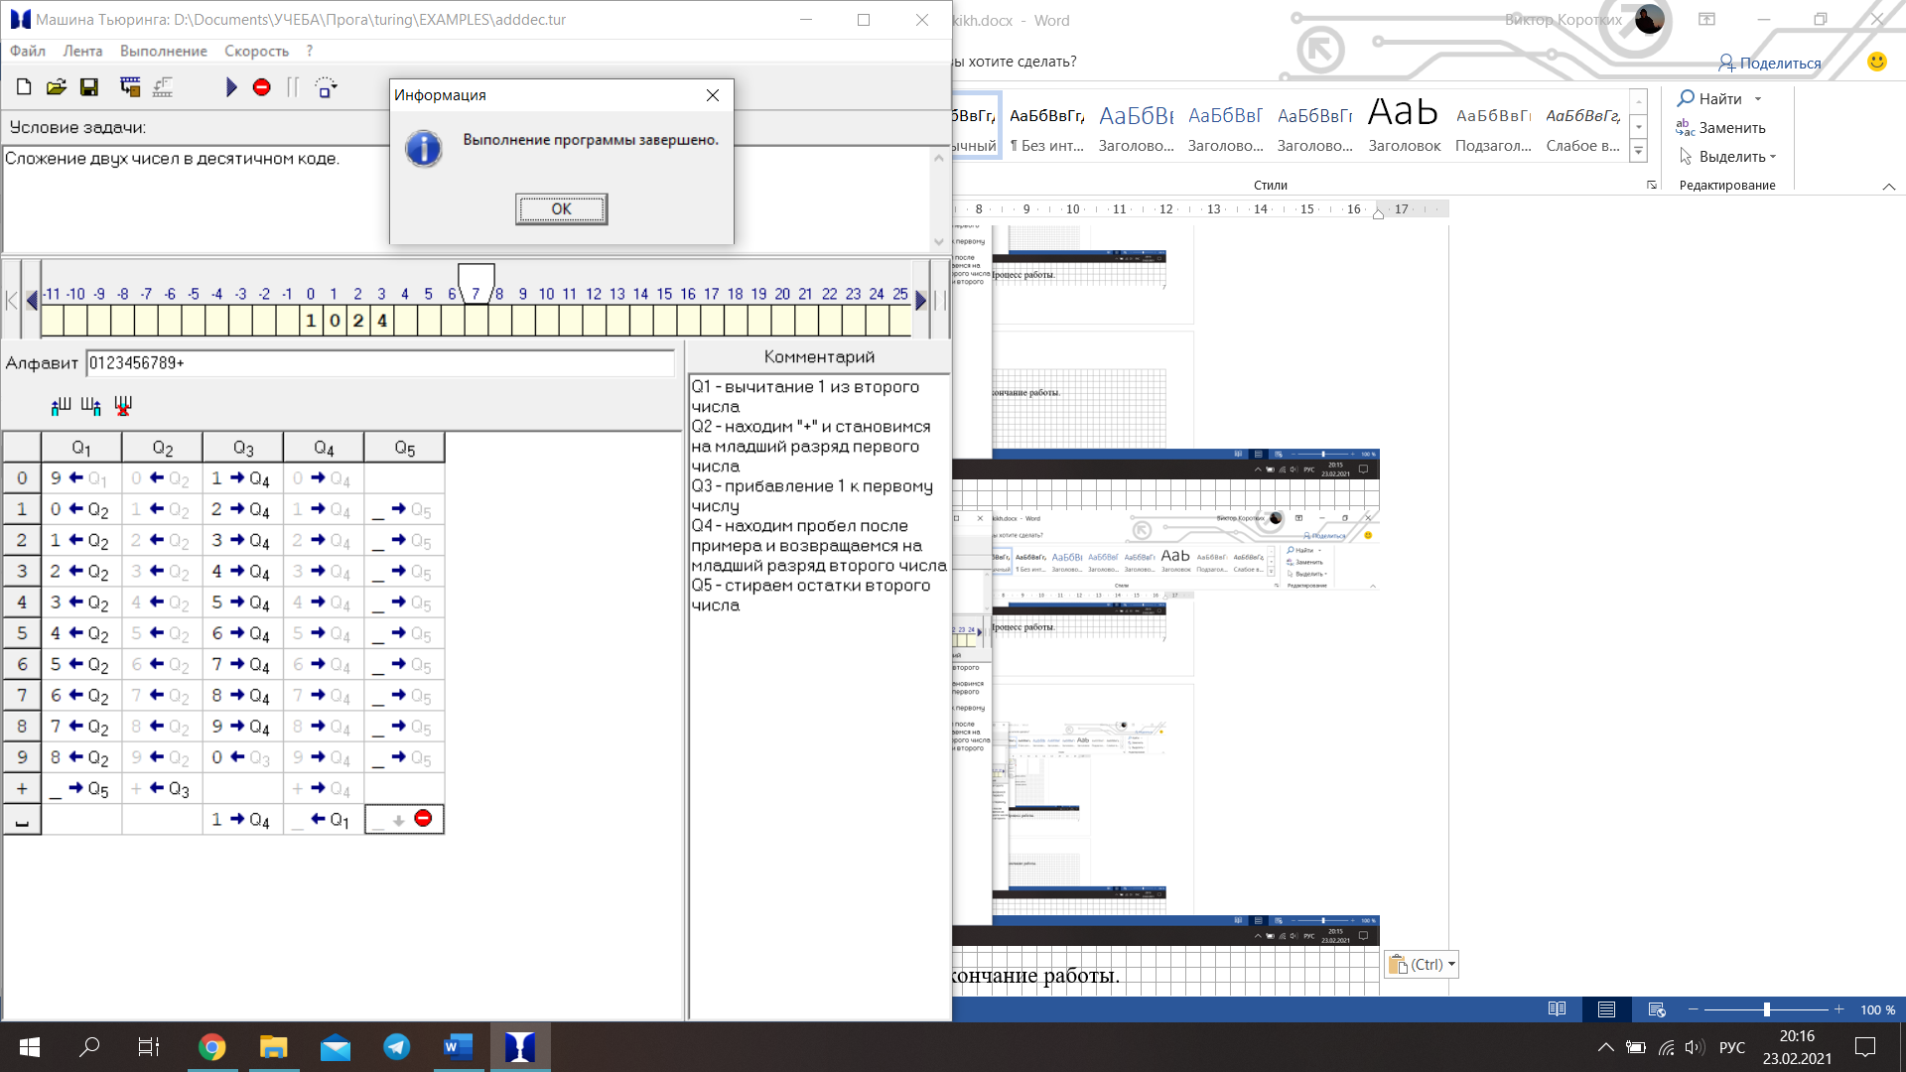

Рис.8. Окончание работы.